**BỘ GIÁO DỤC VÀ ĐÀO TẠO**

**TRƯỜNG ĐẠI HỌC DUY TÂN**



**Tên đề tài:**

**XÂY DỰNG HỆ THỐNG HỖ TRỢ LUYỆN THI**

**GIẤY PHÉP LÁI XE**

**∙•🙞🟏🙜•∙**

**TÀI LIỆU ARCHITECTURE**

GVHD: Ths Nguyễn Hữu Phúc

Nhóm SVTH:

Trần Tiến Đạt -27211200224

Trần Trung Hiếu -27211202112

Nguyễn Thân Nguyên Chương -27216227711

Hồ Đức Phi -27211341736

Trần Hữu Thủy -27211240852

**Đà Nẵng, tháng 11 năm 2024**

**THÔNG TIN DỰ ÁN**

|  |  |  |  |
| --- | --- | --- | --- |
| **Tên dự án** | Xây dựng hệ thống hỗ trợ luyện thi giấy phép lái xe | | |
| **Ngày bắt đầu** | 31/10/2024 | **Ngày kết thúc** | 19/12/2024 |
| **Nơi thực hiện** | Khoa Công nghệ thông tin – Đại học Duy Tân | | |
| **Giảng viên hướng dẫn** | ThS. Nguyễn Hữu Phúc  Email: nguyenhuuphuc6@dtu.edu.vn  Phone: 0905094972 | | |
| **Chủ sở hữu** | ThS. Nguyễn Hữu Phúc  Email: nguyenhuuphuc6@dtu.edu.vn  Phone: 0905094972 | | |
| **Quản lý dự án** | Trần Trung Hiếu | hieuhocit2309@gmail.com | 0867979500 |
| **Thành viên trong đội** | Trần Tiến Đạt | trantiendat2003qb@gmail.com | 0826365829 |
| Trần Hữu Thủy | huuthuytrann3004@gmail.com | 0943752093 |
| Nguyễn Thân Nguyên Chương | nguyenchuong090403@gmail.com | 0932490911 |
| Hồ Đức Phi | ducphi2403@gmail.com | 0394603653 |

**THÔNG TIN TÀI LIỆU**

|  |  |
| --- | --- |
| **Tên dự án** | Xây dựng hệ thống hỗ trợ luyện thi giấy phép lái xe |
| **Tiêu đề tài liệu** | Architecture Document |
| **Người thực hiện** | Trần Tiến Đạt |

**LỊCH SỬ CHỈNH SỬA TÀI LIỆU**

|  |  |  |  |
| --- | --- | --- | --- |
| **Phiên bản** | **Người chỉnh sửa** | **Ngày** | **Ghi chú** |
| 1.0 | Trần Tiến Đạt | 07/11/2024 | Tạo tài liệu |
| 1.1 | Trần Trung Hiếu | 07/11/2024 | Chỉnh sửa tài liệu |
| 1.2 | Nguyễn Thân Nguyên Chương | 07/11/2024 | Chỉnh sửa tài liệu |
| 1.3 | Hồ Đức Phi | 07/11/2024 | Chỉnh sửa tài liệu |

**PHÊ DUYỆT TÀI LIỆU**

|  |  |  |  |
| --- | --- | --- | --- |
| **Người hướng dẫn** | Nguyễn Hữu Phúc | **Chữ ký** |  |
| **Ngày** | …./…./2024 |
| **Chủ sở hữu** | Nguyễn Hữu Phúc | **Chữ ký** |  |
| **Ngày** | …./…./2024 |
| **Quản lý dự án** | Trần Trung Hiếu | **Chữ ký** |  |
| **Ngày** | …./…./2024 |
| **Thành viên** | Trần Tiến Đạt | **Chữ ký** |  |
| **Ngày** | …./…./2024 |
| Trần Hữu Thủy | **Chữ ký** |  |
| **Ngày** | …./…./2024 |
| Nguyễn Thân Nguyên Chương | **Chữ ký** |  |
| **Ngày** | …./…./2024 |
| Hồ Đức Phi | **Chữ ký** |  |
| **Ngày** | …./…./2024 |

**MỤC LỤC**

1. GIỚI THIÊU 4

1.1. Mục đích 4

1.2. Tài liệu liên quan 4

2. TỔNG QUAN 4

2.1. Tổng quan dự án 4

2.2. Bối cảnh dự án 4

2.3. Mục tiêu dự kiến 5

2.4. Các sơ đồ liên kết 5

3. CÁC YẾU TỐ TÁC ĐỘNG ĐẾN CẤU TRÚC 7

3.1. Yêu cầu về chức năng 7

3.2. Các hạn chế về kinh doanh 7

3.3. Các hạn chế về kỹ thuật 8

3.4. Các thuộc tính chất lượng 9

4. TỔNG QUAN VỀ CẤU TRÚC 9

4.1. Tổng quan về C&C View 9

5. MODULE VIEW 11

5.1. Hight-lever module view 12

6. ALLOCATION VIEW 14

6.1. Mô tả tổng quát 14

6.2. Mô tả chi tiết 14

1. **GIỚI THIÊU**
   1. **Mục đích**

* Mô tả ngắn gọn về kiến trúc của hệ thống mức high level, bao gồm: các thành phần, thuộc tính, loại kết nối, các chức năng, quy trình thực hiện v.v…
* Các tài liệu cho kiến trúc gồm: C&C View, Module View, Allocation View
* Tài liệu này dành cho các đối tượng sau:
* Các nhà phát triển
* Các nhà thiết kế
* Các nhà kiểm thử
  1. **Tài liệu liên quan**
* ProjectProposal
* ProjectPlan
* ProductBacklog

1. **TỔNG QUAN**
   1. **Tổng quan dự án**

* Các dịch vụ đề xuất:
* Cung cấp nền tảng cho cộng đồng để chia sẻ kiến thức mới và cấu trúc kiến thức sẵn có.
* Cung cấp công cụ để xây dựng trang web phục vụ nhu cầu của người dùng.
  1. **Bối cảnh dự án**
* Các dịch vụ đề xuất:
* Cung cấp nền tảng cho cộng đồng để chia sẻ kiến thức mới và cấu trúc kiến thức sẵn có.
* Cung cấp công cụ để xây dựng trang web phục vụ nhu cầu của người dùng.
  1. **Mục tiêu dự kiến**
* Xây dựng các chức năng cơ bản cho người dùng khi truy cập vào website, như:
* Đăng nhập, đăng ký tài khoản, quản lý thông tin tài khoản.
* Cho phép người dùng xem được thông tin của website như các bộ đề thi và làm bài thi.
* Cho phép quản trị viên quản lý thông tin của người dùng, bộ đề thi
* Cho phép người dùng xem lại lịch sử sau khi đăng ký và đăng nhập vào hệ thống.
* Xem thông tin đề thi, v.v…
  1. **Các sơ đồ liên kết**
* Xác định bối cảnh của hệ thống trong quá trình hoạt động trong thực tế.

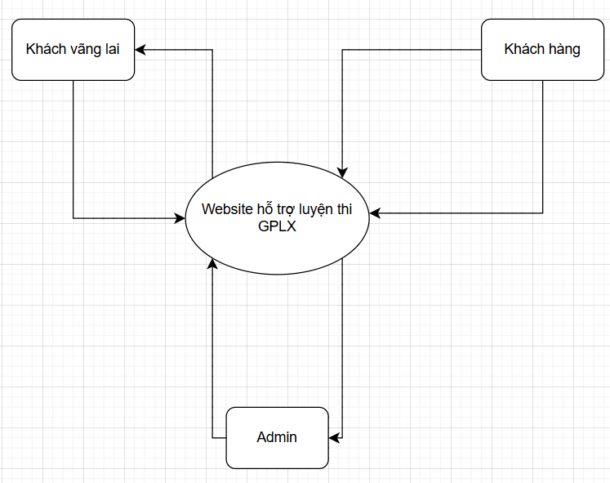

Hình 1: *Sơ đồ ngữ cảnh của hệ thống*

- Hệ thống có 3 tác nhân: Khách vãng lai, Khách hàng, Người quản lý hệ thống(Admin).

• Đối với khách vãng lai: (1) khi khách vãng lai nhập yêu cầu đến hệ thống (xem đề thi, làm bài thi) thì hệ thống sẽ phản hồi (2) và trả lại dữ liệu yêu cầu.

• Đối với khách hàng: (3) khi khách hàng nhập yêu cầu đến hệ thống (xem đề thi, làm bài thi, xem lịch sử thi ,... ) thì hệ thống sẽ phản hồi (4) và lưu dữ liệu yêu cầu.

• Đối với admin: (5) khi quản trị kiểm tra các yêu cầu khách hàng trên hệ thống, hệ thống sẽ kiểm tra dữ liệu yêu cầu và trả dữ liệu (6) về hệ thống.

1. **CÁC YẾU TỐ TÁC ĐỘNG ĐẾN CẤU TRÚC**
   1. **Yêu cầu về chức năng**

|  |  |  |
| --- | --- | --- |
| **ID Product Backlog** | **Tên Product Backlog** | **Mô tả** |
| PB01 | Đăng nhập | Sử dụng tên người dùng và mật khẩu để đăng nhập vào hệ thống. |
| PB02 | Đăng ký | Sử dụng thông tin cơ bản như tên người dùng, tên hiển thị, mật khẩu. |
| PB03 | Đăng xuất | Sau khi đăng nhập ở trên máy lạ thì người dùng sẽ muốn đăng xuất. |
| PB04 | Xem đề thi | Xem danh sách các bộ đề thi |
|
| PB05 | Làm đề thi | Hiển thị bộ câu hỏi và câu trả lời để làm bài thi |
| PB06 | Quản lý thông tin cá nhân | Cập nhật thông tin tài khoản cá nhân. |
| PB07 | Quản lý lịch sử thi | Xem lại kết quả của lần thi trước |
| PB08 | Lấy lại mật khẩu | Lấy lại mật khẩu trường hợp quên mật khẩu thông qua email đã đăng ký. |
| PB09 | Đổi mật khẩu | Đổi mật khẩu của tài khoản. |
| PB10 | Quản lý người dùng | Admin có thêm xem danh sách các người dùng của website, thêm, sửa và xóa tài khoản. |
| PB12 | Quản lý đề thi | Admin quản lý các bộ đề thi, thêm, sửa, xoá bộ đề thi. |

* 1. **Các hạn chế về kinh doanh**

- Dưới đây là những hạn chế về kinh doanh của dự án:

* Dự án bắt đầu từ ngày 31 tháng 10 năm 2024 đến ngày 19 tháng 12 năm 2024. Sau khi giao sản phẩm, nhóm sẽ khắc phục khuyết điểm trong các sản phẩm (không có chức năng hoặc tính năng bổ sung).
* Nhóm không có ngân sách cho phần mềm thương mại. Phần mềm của bên thứ ba được sử dụng phải là mở mã nguồn hoặc miễn phí.
* Tài nguyên sẵn có được định nghĩa như bảng số 3.2.1, 3.3.2 ở tài liệu Project Plan (kinh phí phi nhân lực, bảng nguồn lực)
  1. **Các hạn chế về kỹ thuật**
* Công cụ phát triển cấu trúc sẽ là:
* Sử dụng ngôn ngữ HTML5 & CSS3, Javascript, ReactJS và máy chủ cơ sở dữ liệu MySQL…
* Khách hàng sẽ sử dụng một máy tính có hệ điều hành Window để sử dụng phần mềm.
* Khách hàng sẽ sử dụng trình duyệt để truy cập hệ thống, chẳng hạn như: Internet Explorer, Mozilla Firefox, Google Chrome, thông qua giao thức HTTP.
  1. **Các thuộc tính chất lượng**
* Các thuộc tính chất lượng sau đây thúc đẩy việc thiết kế kiến trúc. Mỗi kịch bản về thuộc tính chất lượng được xếp theo mức độ quan trọng do Chủ sở hữu sản phẩm xác định và mức độ ước lượng (D). Cả hai giá trị đều dựa trên thang đo:
* Cao (High - H)
* Vừa (Medium - M)
* Thấp (Low- L)

1. **TỔNG QUAN VỀ CẤU TRÚC**

* Chúng tôi chủ yếu sử dụng C&C để tranh luận và lý luận về các thuộc tính kiến trúc, yêu cầu thuộc tính chất lượng, và các yêu cầu chức năng mà hệ thống phải tuân thủ.
  1. **Tổng quan về C&C View**
* Phân chia hệ thống thành các thành phần mà có một vài sự hiện diện của thời gian chạy chương trình như các tiến trình, đối tượng, kho dữ liệu và các kết nối hoặc thay cho các con đường truyền thông như luồng thông tin và truy cập vào bộ nhớ được chia sẻ. Sơ đồ dưới đây cho thấy tổng quan cấu trúc bao gồm các thành phần trong web “Hỗ trợ luyện thi GPLX” và các thành phần liên quan khác. Hệ thống của chúng tôi gồm các thành phần được liên kết như sau:

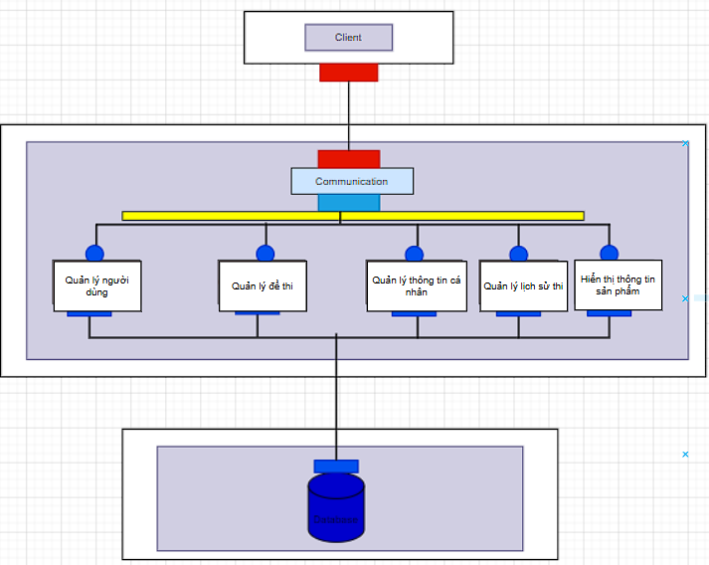

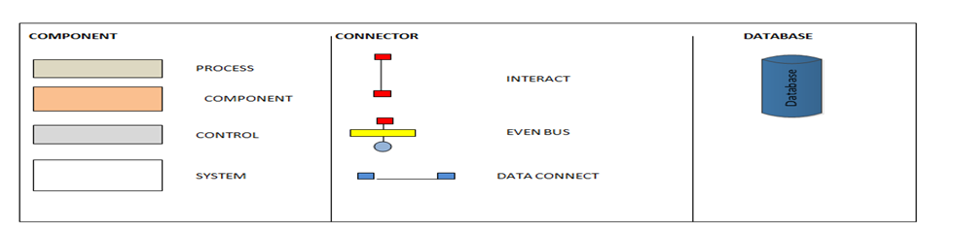

Hình 2: *C&C View*

* Client: Người dùng đầu cuối của hệ thống, có thể Admin, Người dùng, Khách vãng lai. Client muốn truy cập vào hệ thống phải thông qua trình duyệt để kết nối với các thành phần khác trong ứng dụng.
* Quản lý hệ thống: Thành phần chứa các yêu cầu:
* User Story:
* US08 – Là admin, tôi muốn được quản lý người dùng của trang web
* US09 – Là admin, tôi muốn xem, thêm, sửa, xoá đề thi
* US06 – Là người dùng, tôi muốn thay đổi thông tin cá nhân của mình
* US07 – Là người dùng, tôi muốn xem lại kết quả của lần thi trước
* US04 – Là người dùng, tôi muốn xem đề thi, để xem đề thi mà tôi muốn ôn tập và thi thử
* Database: Database là một thành phần của ứng dụng mà hệ thống có thể lưu và lấy dữ liệu từ nó.

1. **MODULE VIEW**

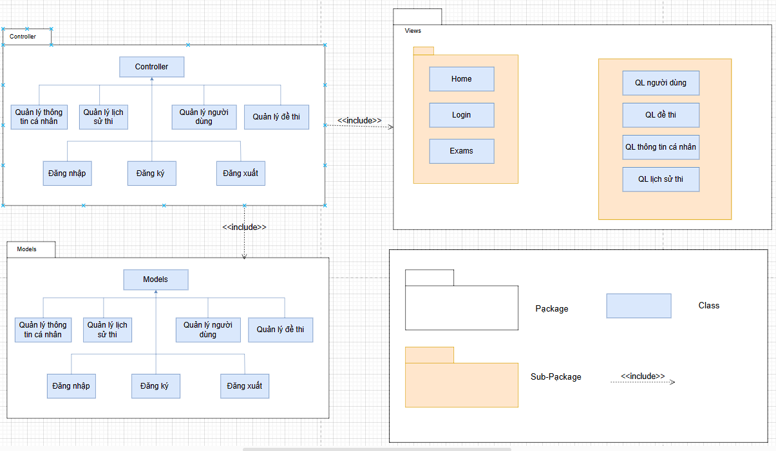

Hình 3: *Module view*

* 1. **Hight-lever module view**
* Website “Website hỗ trợ luyện thi giấy phép lái xe” dựa trên mẫu phát triển Model-View-Controller. Trong thực tế, nó cho phép các trang web chứa tập lệnh tối thiểu.
* Hệ thống bao gồm ba gói:
* Models đại diện cho các cấu trúc dữ liệu. Thông thường, các lớp mô hình sẽ chứa các chức năng giúp truy xuất, chèn và cập nhật thông tin trong cơ sở dữ liệu.
* View là thông tin đang được trình bày cho người dùng.
* Controllers đóng vai trò trung gian giữa Model, View và bất kỳ các tài nguyên khác cần thiết để xử lý yêu cầu HTTP và tạo một trang web.

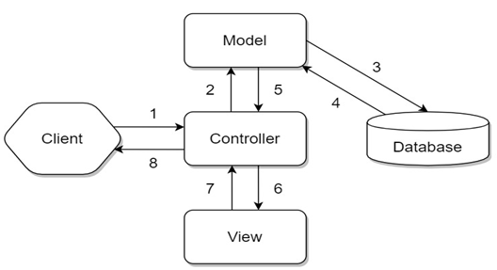

Hình 4: *Mô hình MVC*

|  |  |
| --- | --- |
| **Bảng 5.1: *Mô tả chi tiết*** | |
| **Thành phần** | **Mô tả** |
| 1 | Client gửi yêu cầu đến server thông qua Controller, Controller sẽ tiếp nhận yêu cầu. |
| 2 | Controller sẽ xử lý dữ liệu đầu vào, và quyết định luồng đi tiếp theo của yêu cầu. Trả về kết quả hay tương tác với database để lấy dữ liệu. Nếu cần tương tác với Model để lấy dữ liệu, Controller sẽ gọi tới Model để lấy dữ liệu đầu ra. Nếu không, Controller sẽ trả về kết quả theo mũi tên số (8). |
| 3 | Model tương tác với Database để truy xuất dữ liệu phù hợp với yêu cầu. |
| 4 | Database trả về cho Model dữ liệu theo yêu cầu của Model. |
| 5 | Model trả về dữ liệu cho Controller xử lý. |
| 6 | Controller sẽ gọi đến View phù hợp với yêu cầu và kèm theo dữ liệu cho View. View chịu trách nhiệm hiển thị dữ liệu phù hợp với yêu cầu. |
| 7 | Sau khi xử lý hiển thị dữ liệu, View trả về cho Controller kết quả (HTML, XML hoặc JSON…). |
| 8 | Sau khi hoàn tất, Controller sẽ trả về kết quả cho Client. |

1. **ALLOCATION VIEW**
   1. **Mô tả tổng quát**

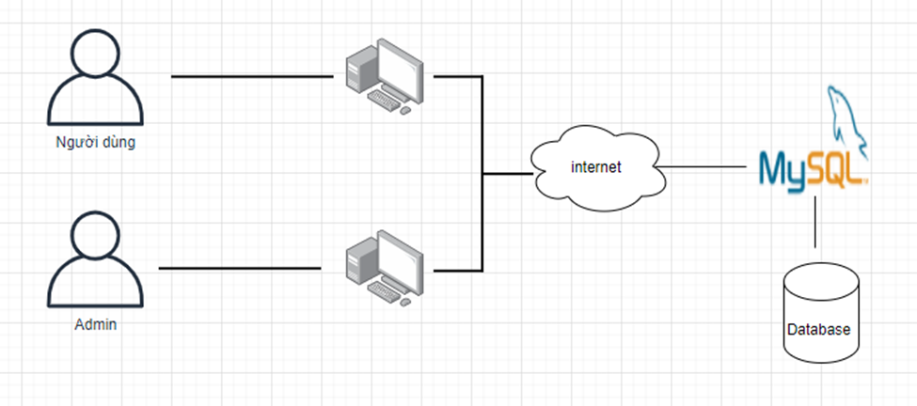

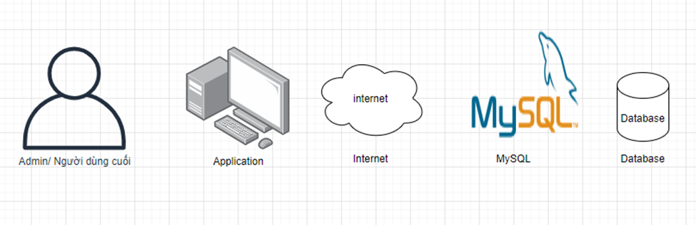

Hình 5: *Allocation View*

* Database là một thành phần của ứng dụng mà hệ thống có thể lưu và lấy dữ liệu từ nó.

|  |  |
| --- | --- |
| **Thành phần** | **Mô tả** |
| Admin/ người dùng | Sử dụng hệ thống để thực hiện yêu cầu. |
| Xây dựng website hỗ trợ luyện thi giấy phép lái xe | Thiết bị truyền thông của người dùng để tương tác với hệ thống. |
| Database | Lưu trữ thông tin hệ thống trên Database |

**Mô tả chi tiết**

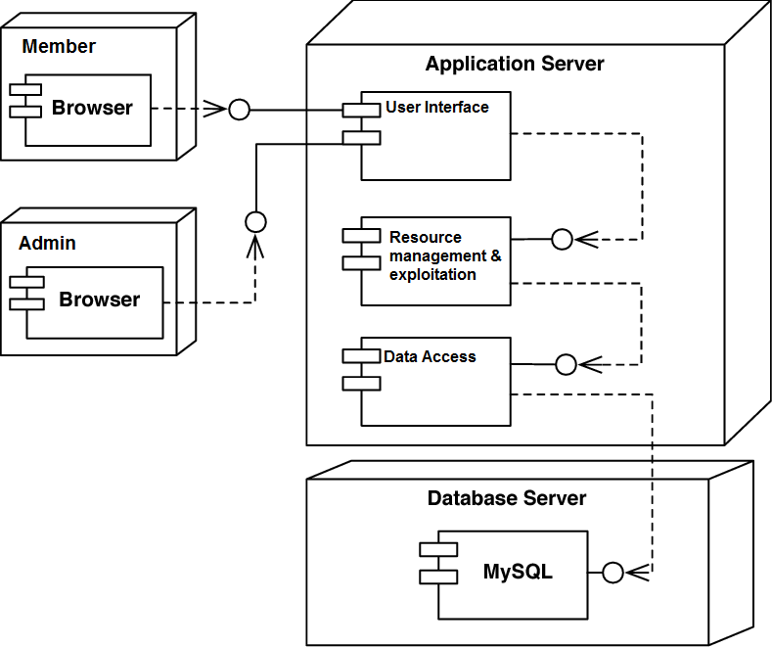

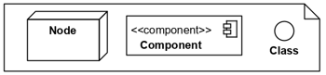

Hình 6: *Detailed Allocation View*

* Trong đó:
* Member, admin: bao gồm các người dùng đầu cuối như: khách hàng, thành viên, admin…
* Database Server: Cơ sở dữ liệu của ứng dụng được lưu trữ trên MySQL.
* Application Server: Là ứng dụng được cài đặt trên Webserver